社工常用理论优缺点及适用场景分析

摘要：本文聚焦14种社工常用理论，涵盖精神分析、标签理论、认知行为、生态系统等核心理论，系统梳理各理论的起源、核心概念、优缺点及适用场景，并重点结合初中学校社会工作实际提出使用建议与注意事项。这些理论各具特色，精神分析理论深入挖掘心理问题根源，认知行为理论干预逻辑清晰、可操作性强，生态系统理论注重多系统协同，优势视角理论聚焦个体潜能，任务中心理论适配短期高效干预需求。各理论均存在一定局限性，如部分理论忽视外部环境影响、干预周期长或难以量化评估。在初中学校场景中，这些理论可针对性解决学生心理困扰、行为偏差、人际冲突、角色适应等问题，社工需根据学生具体问题、自身专业能力及资源情况，灵活选择单一理论或组合运用，同时坚守服务边界，必要时转介专业机构，以实现精准、有效的社工服务。
关键词：社工理论 生态系统 优势 社会支持 任务中心 认知行为
作者信息：王语双（22025132629），宁夏大学法学院，社会工作硕士

1 精神分析理论

1.1 概况
精神分析理论，又称精神分析学说、心理分析论。它起源于19世纪末20世纪初，它是以弗洛伊德及其追随者们，如瑞士心理学家荣格、奥地利阿德勒以及移居美国的精神病学者弗洛姆、埃里克森等的著作、学说为基础形成和发展起来的一种社会工作理论，也是选今为止历史最悠久影响最广泛的一种社会工作理论。强调潜意识对个体行为、情感与心理状态的影响，认为个体的心理问题源于早期童年经历与潜意识中的冲突。提出意识层次理论（潜意识理论：意识、前意识、潜意识/无意识）、人格结构理论（本我、自我、超我）、自我防御机制理论（压抑、否定、退行、反向、合理化、仪式与抵消、隔离、理想化、分裂、转移、投射、补偿、认同、升华）、人格发展理论（心理性欲发展理论：口欲期、肛欲期、性器期、潜伏期、青春期）等核心概念，主张通过自由联想、梦的解析等方法挖掘潜意识，解决心理冲突。

1.2 优缺点
优点：（1）深入探索个体心理问题的根源，尤其关注早期经历对个体的长期影响，为理解初中生复杂的心理状态提供了深层视角；（2）重视个体的主观体验与内心世界，有助于建立信任的专业关系，让初中生更愿意表达内心的困惑；（3）发展出的诸多概念（如防御机制）具有较强的解释力，能帮助社工精准识别初中生应对压力与困境的方式。（4）为后续心理治疗理论的发展奠定了基础，其部分理念在学校社工服务中具有长期的指导价值。
缺点：（1）理论过于强调潜意识与早期经历，忽视了社会环境、文化背景等外部因素对初中生心理问题的影响，解释范围存在局限性；（2）治疗过程耗时较长，需要社工具备较高的专业素养与丰富的经验，而初中学校社工服务往往面临时间紧、任务重的情况，实际应用难度较大；（3）部分概念（如本我、超我）抽象难懂，难以量化评估，不利于服务效果的客观衡量；（4）过度关注个体的“问题”，容易强化初中生的负面标签，可能对其自我认知产生消极影响。

1.3 适用场景、使用建议及注意事项
通常适用场景：适用于处理个体长期存在的、源于早期经历的复杂心理问题，如持续性的焦虑、抑郁、人际关系障碍等，且服务对象有充足的时间与意愿参与长期治疗。
初中学校社会工作中的使用建议：（1）将理论中的“早期经历影响”理念融入服务，在与初中生沟通时，适当关注其家庭成长环境与童年关键事件，理解问题成因；（2）简化理论应用流程，结合初中生的认知特点，采用更直观的沟通方式（如绘画、故事叙述）替代复杂的自由联想，降低理解与参与难度；（3）与其他短期干预理论结合使用，如在危机介入后，若发现初中生问题存在深层心理根源，可适度运用精神分析理念进行辅助干预。
注意事项：（1）避免过度挖掘初中生的潜意识与早期负面经历，防止对其造成二次心理伤害；（2）明确学校社工的服务边界，若初中生存在严重的心理问题（如重度抑郁、精神障碍），应及时转介给专业心理治疗机构，不可仅依赖该理论开展服务；（3）加强社工自身的专业培训，确保能准确理解与运用理论核心概念，避免因概念误解导致服务偏差。

2 标签理论

2.1 概况
起源于20世纪50年代的美国，60年代开始流行，到70年代它甚至成为美国社会学界研究越轨行为的占统治地位的理论。标签理论的代表人物是美国社会学家、心理学家贝克尔（Howard Becker），他于1963年出版的《圈外人》（The Outsiders）一书。在此书中，贝克尔对于标签理论作出了系统的阐述，从而将标签理论发扬光大起来。该理论里面有一个比较著名的期望效应“皮格马利翁效应”（也叫“罗森塔尔效应），指“说你行，你就行；说你不行，你就不行。”适用范围比较广。
标签理论植基于符号互动理论，认为越轨行为是社会互动的产物，是一种普遍的社会现象，只要有阶级社会的存在，就会有社会规范和社会控制，进而认为只要有社会规范和社会控制的存在，就一定会有背离社会规范和社会控制的存在，就一定会有背离社会规范和破坏社会控制的行为，即越轨行为。标签理论主要探究越轨行为产生的过程而非越轨行为产生的原因，认为个体的“偏差行为”并非源于个体本身，而是社会群体对个体行为进行“标签化”的结果，标签的施加会影响个体的自我认同，进而导致偏差行为的固化。提出“初级偏差”与“次级偏差”概念，主张减少对偏差行为的负面标签，关注社会环境与制度对个体行为的影响，通过去标签化促进个体回归正常社会生活。

2.2 优缺点
优点：（1）颠覆了传统将问题归咎于个体的视角，强调社会环境与他人评价对初中生行为的影响，为理解校园中的“问题学生”提供了新的思路；（2）重视“去标签化”，有助于消除校园中对特定学生群体的偏见与歧视，营造包容的校园氛围；（3）操作理念相对简单易懂，学校社工容易在实践中运用，如通过引导师生改变对“调皮学生”的评价方式，改善学生的行为表现；（4）能有效预防初中生偏差行为的固化，避免因负面标签导致学生自我放弃，促进其积极自我认同的形成。
缺点：（1）过度强调标签的作用，忽视了个体自身主观能动性与行为责任，可能导致对初中生偏差行为的纵容，不利于其正确价值观与行为规范的培养；（2）对标签形成的深层社会结构因素（如家庭阶层、教育资源分配）分析不足，难以从根本上解决校园中的标签化问题；（3）缺乏具体的干预步骤与方法，学校社工在实际应用中容易陷入“知道理念但不知如何操作”的困境；（4）对部分确实存在严重行为问题的初中生，过度强调去标签化可能会忽视问题的严重性，延误干预时机。

2.3 适用场景、使用建议及注意事项
通常适用场景：适用于处理因社会标签导致的偏差行为，如校园中的“差生”“问题少年”等群体，或用于预防正常学生因偶然偏差行为被标签化。
初中学校社会工作中的使用建议：（1）在校园中开展“去标签化”宣传活动，通过主题班会、海报展览等形式，引导教师、家长与学生正确看待个体差异与偶然偏差行为；（2）针对被标签化的初中生，采用“优势视角”结合标签理论，挖掘其优点与潜力，帮助其重塑积极自我认同；（3）与教师合作，改变对学生的评价方式，采用多元化的评价标准（如品德、兴趣、实践能力）替代单一的成绩评价，减少标签的产生。
注意事项：（1）在去标签化的同时，要明确初中生的行为边界与责任，引导其认识到自身行为的后果，避免陷入“无责任论”；（2）不可忽视对严重偏差行为（如校园欺凌、暴力行为）的干预与教育，需在去标签化的基础上，采取合理的矫正措施；（3）关注标签形成的家庭因素，如部分家长对孩子的负面评价，需同步开展家长工作，形成家校协同的去标签化环境。

3 认知行为理论

3.1 概况
起源于20世纪50-60年代，代表人物是阿尔伯特・埃利斯、艾伦・贝克、唐纳德・梅肯鲍姆等。在认知行为理论看来，人类行为主要不是受制于潜意识中的本能，也不受制于外部环境的刺激，而是受制于理性思考。人类行为过程中的各种困境主要是由于理性认知方面的缺陷造成的。
有7个方面的主要人性观，它们是：⑴人天生有理性和非理性两种信念，情绪问题来自于非理信信念；⑵人天生有容易受人影响倾向，尤其童年时候；⑶人的思想、行为、情绪是互相影响同时存在；⑷人有谴责自己、他人及周围事物的强烈倾向；⑸人惯于以他人对自己的期望作为生活准则；⑹人有自由意志有能力改变自己的非理性信念；⑺人的存在就是价值，而不是由他们的能力、表现等决定的。其主要代表子理论是：埃利斯理性情绪治疗理论（ABC理论）、班图拉社会学习理论、格拉瑟现实治疗理论、托尔曼的认知行为主义理论和贝克的认知治疗理论。

3.2 优缺点
优点：（1）理论逻辑清晰，“认知-情绪-行为”的关联模式易于理解，学校社工能快速掌握核心干预思路，且初中生也能通过简单引导认识到自身认知对行为的影响；（2）干预过程具有较强的针对性与可操作性，有明确的步骤（如识别不合理认知、挑战认知、建立新认知），服务效果易于评估，适合初中学校社工短期、高效的服务需求；（3）关注个体的主观能动性，强调通过改变自身认知来解决问题，有助于培养初中生的自我调节能力与问题解决能力；（4）适用范围广泛，可用于处理初中生的学习焦虑、人际冲突、情绪管理等多种问题，实用性强。
缺点：（1）过度关注个体认知，对社会环境、家庭支持等外部因素的重视不足，可能导致对初中生问题的片面理解，尤其对于因客观环境（如家庭贫困、校园欺凌）导致的问题，干预效果有限；（2）部分初中生认知发展尚未成熟，难以准确识别自身的不合理认知，需要社工投入较多精力进行引导，增加了干预难度；（3）干预效果依赖于初中生的主动参与意愿，若学生对改变认知存在抵触情绪，服务难以推进；（4）在处理复杂的深层心理问题（如创伤后应激障碍）时，仅依靠认知行为干预可能不够，需要结合其他理论方法。

3.3 适用场景、使用建议及注意事项
通常适用场景：适用于处理因不合理认知导致的情绪问题（如焦虑、抑郁）、行为问题（如拖延、逃学），以及需要提升个体自我调节能力的场景，尤其适合短期干预。
初中学校社会工作中的使用建议：（1）针对初中生的学习焦虑问题，运用合理情绪行为疗法，帮助学生识别“我必须考第一名，否则我就是失败者”等不合理认知，引导其建立“努力即可，接受成绩波动”的合理认知；（2）采用角色扮演、认知日记等适合初中生的方式，帮助其发现自身认知与行为的关联，如让学生记录“事件-想法-情绪-行为”，直观感受认知的影响；（3）在班级中开展认知行为主题小组活动，如情绪管理小组、人际交往小组，批量提升初中生的认知调节能力。
注意事项：（1）避免将初中生的问题简单归咎于“认知不合理”，需先评估问题是否存在外部客观原因，若有则需同步进行环境干预；（2）根据初中生的年龄与认知水平调整干预语言，避免使用过于专业的术语，确保学生能理解；（3）干预过程中注重鼓励与支持，避免批判学生的不合理认知，防止引发学生的抵触情绪。

4 生态系统理论

4.1 概况
起源于20世纪70年代，生态系统理论源于生物学的概念，而社会工作的生态系统理论则与社会工作实务中的“人在情境中”的观点一脉相承。“人在情境中”理论认为，人不是完全独立自存的个体，研究一个人，必须将其放到他所处的环境中进行，即他的家庭、学校、工作场所等。应该注重研究个体的环境和社会环境间各要素的关系，即人在情境。人受到环境压力和人们彼此冲突的影响和困扰因此要用系统的方法去分析情境中人们的行动。生态系统理论强调社会工作实务的干预焦点应将个人至于其生活的场景中，重视人的生活经验、发展时期、生活空间与生态资源分布等有关个人与环境的交流活动，并从生活变迁、环境特性与调和度三个层面的互动中来考虑社会工作的实施。
该理论由美国心理学家尤里・布朗芬布伦纳率先提出，它认为，理解个体需考虑这些交织的环境。将个体置于相互关联的多个生态系统中（如微观系统、中观系统、宏观系统），认为个体的发展与问题受各系统及其相互作用的影响，干预需关注整个生态系统的调整。提出生态系统生命周期、人际关系、能力、角色、地位与栖息地和适应力5个核心概念，以及微观系统、中观系统、外在系统、宏观系统和时序系统5个系统，主张从系统视角分析问题，通过改善系统间的互动与资源配置，促进个体发展。

4.2 优缺点
优点：（1）全面看待初中生的问题，避免仅关注个体层面，能识别出家庭、学校、社会等多个系统中的影响因素，如初中生的逃学问题可能与家庭矛盾、学校师生关系差、社区不良环境相关；（2）强调系统间的相互作用，有助于社工协调多方资源（如家长、教师、社区机构）开展协同干预，提升服务效果；（3）注重长期预防，通过改善生态系统（如优化家校合作机制、完善社会支持政策），从根本上减少初中生问题的产生；（4）适用于多种复杂问题，尤其对于涉及多个主体、多个因素的问题（如校园欺凌、青少年犯罪预防），具有较强的指导意义。
缺点：（1）理论涉及的系统层次较多，分析与干预过程较为复杂，需要社工具备较强的系统思维与协调能力，对初中学校社工的专业素养要求较高；（2）干预范围广，需要调动多方资源，但学校社工在实际工作中可能面临资源有限、协调难度大的问题，导致干预难以全面落实；（3）对各系统影响因素的权重难以量化判断，可能导致社工在干预中难以把握重点，分散精力；（4）服务效果的评估难度较大，系统调整对个体的影响具有滞后性与间接性，难以快速、准确衡量服务成效。

4.3 适用场景、使用建议及注意事项
通常适用场景：适用于处理涉及多个系统、多个影响因素的复杂问题，如青少年犯罪预防、校园欺凌治理、特殊家庭（如单亲家庭、留守儿童）学生的支持服务等。
初中学校社会工作中的使用建议：（1）在分析初中生问题时，采用“生态系统地图”工具，梳理学生所在的家庭、学校、社区等系统及其互动情况，明确关键影响因素；（2）针对留守儿童问题，协调学校（提供学习辅导）、家庭（加强亲子沟通）、社区（开展托管服务）、政府（落实关爱政策）等多方资源，构建全方位的支持系统；（3）推动建立家校社协同育人机制，如定期召开家校联席会议、开展社区-学校合作活动，优化初中生的生态环境。
注意事项：（1）干预过程中要明确主次，根据问题的核心影响系统（如主要由家庭矛盾导致的问题）优先开展干预，避免平均用力；（2）尊重各系统的自主性，不可过度干预，如在协调家庭系统时，要尊重家长的教育方式，以引导为主；（3）建立长期跟踪机制，由于系统调整的效果具有滞后性，需长期关注初中生的变化，及时调整干预策略；（4）明确介入策略（过程）：进入系统、绘制生态图、评量生态、创造改变的观点、协商与沟通、策略实施和评估；（5）家庭结构图绘制原则：一般包括三代，长辈在上，晚辈在下；同辈关系中，年长的在左，年幼的在右；夫妻关系中，男的在左，女的在右，如下图：
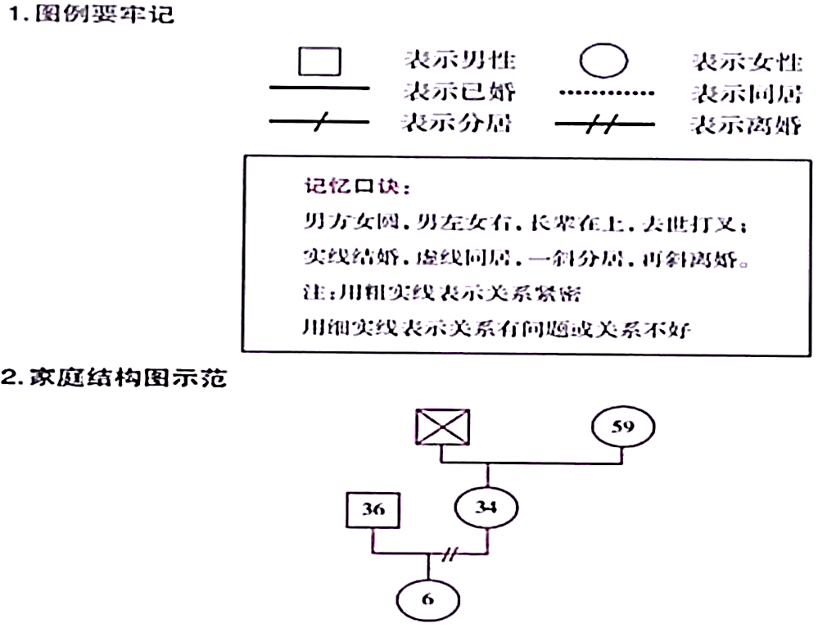
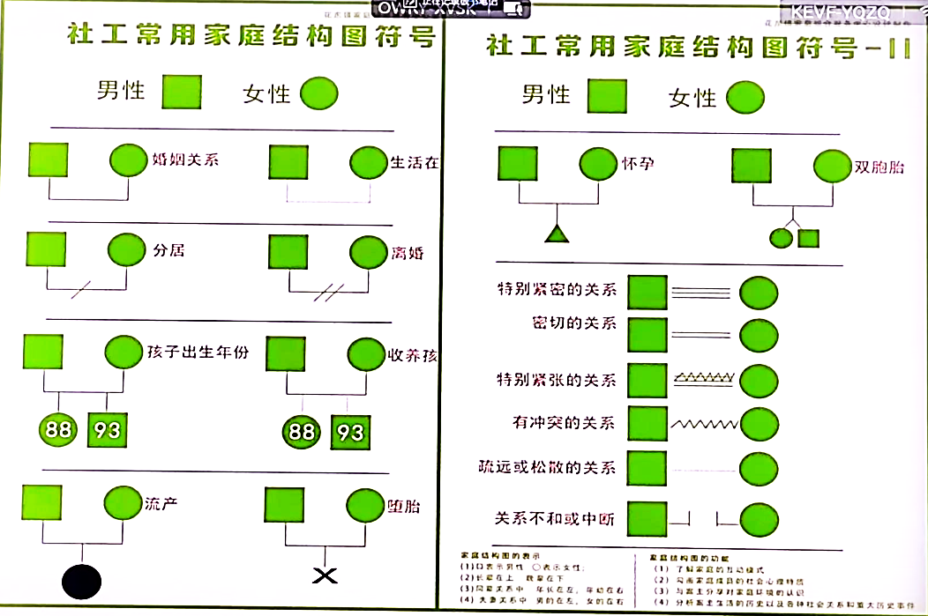
（6）生态系统图的绘制：
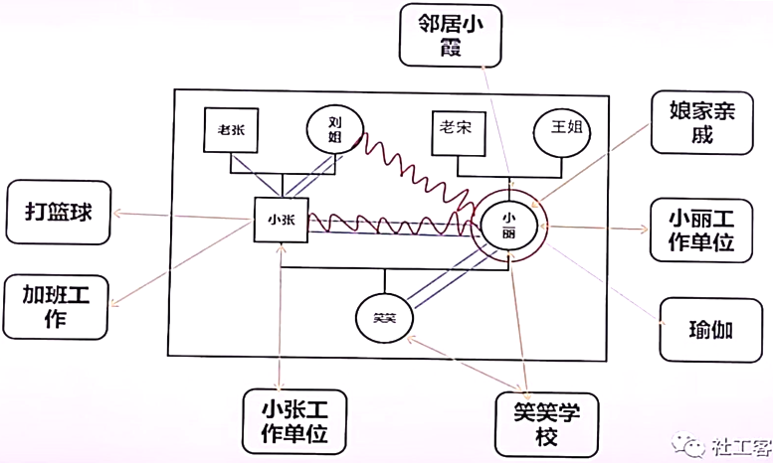
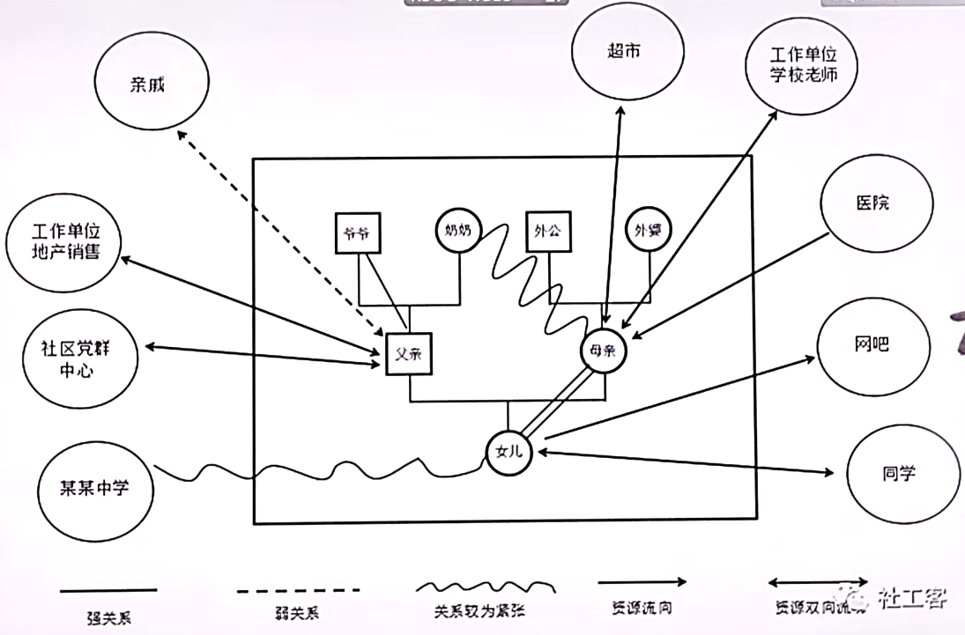

5 增能理论：积极的理论、解释性的理论、相对简单好用

5.1 概况
增能是指增强人的权力和能力。19世纪，美国学者巴巴拉·索罗门在1976年出版的《黑人的增能：被压迫社区里的社会工作》首先提出了这一概念，后来被广泛直接。该理论提出应帮助服务对象增强能力，使其面对自己的问题和做出判断；摆脱无力感，建立自尊心，共同失去社会公平和正义。与增能理论相关的概念是：⑴权力（人们所拥有的能力）、⑵无权（一种客观存在和一种感受）、⑶赋权/增权（挖掘或激发案主的潜能）。因此，增权就是挖掘潜能。增权的核心假设，是相信每个人即使处于艰难的环境之中也是有潜能的，个体的无权感可以通过自身努力和外部帮助加以改变。所以，增权不是直接赋子对象以权力，其实质是挖掘或激发服务对象的潜能。增权的目标是通过用弱影响个体决定权的个人性或社会性障碍，通过增强个体运用权力的能力与自信，充分实现弱势群体的需要，强调案主自决和自我实现。
增权认为个体之所以面临困境，是因为其能力被压抑（环境对个人的压迫）或资源被剥夺，干预的核心是通过赋权，提升个体的自我效能感、知识与技能（增强受助者的权能），使其能自主解决问题。提出增能的三个层面（个体层面：提升自我认知与能力；人际关系层面：建立支持网络；社会参与层面：改善社会环境），主张社工以平等伙伴的角色，通过教育、支持、资源链接等方式帮助服务对象增能。

5.2 优缺点
优点：（1）充分尊重初中生的主体性，强调“助人自助”，避免将学生视为被动的“问题接受者”，有助于培养其自主意识与责任感；（2）关注初中生的潜能而非问题，能帮助学生发现自身的优势与能力，提升自我效能感，如帮助学习困难的学生发现自己的动手能力优势，增强自信心；（3）兼顾个体与社会层面的干预，不仅提升学生的个人能力，还关注改善其所处的环境，如为学生链接学习资源、改善校园支持氛围，干预更全面；（4）适用于不同类型的初中生群体，无论是普通学生的能力提升，还是特殊学生的困境解决，都能发挥作用，应用范围广。
缺点：（1）增能过程耗时较长，需要长期的支持与引导，而初中学校社工的服务周期往往较短，难以实现深度增能；（2）对社工的专业能力要求较高，需要社工具备良好的引导技巧、资源整合能力，以及平等的服务理念，部分社工可能因理念偏差或能力不足导致增能效果不佳；（3）在一些紧急问题（如学生自杀危机）的干预中，增能理论的即时性不足，难以快速缓解危机；（4）部分初中生可能因长期处于弱势地位，存在“习得性无助”，对增能干预存在抵触或不信任，难以主动参与。

5.3 适用场景、使用建议及注意事项
通常适用场景：适用于需要提升个体能力、建立支持网络以解决长期困境的场景，如弱势群体学生（贫困生、残疾学生）的支持服务、学生领导力培养、青少年自我发展辅导等。
初中学校社会工作中的使用建议：（1）针对贫困家庭学生，开展“学业辅导+职业规划+资源链接”的增能服务，帮助其提升学习能力、明确发展方向，并链接助学金、公益培训等资源；（2）组织初中生成长小组，通过小组活动（如问题解决讨论、技能培训），提升学生的人际沟通能力、情绪管理能力，并建立同伴支持网络；（3）在班级中推行“学生自主管理”模式，让学生参与班级规则制定、活动组织，提升其自我管理能力与责任感。
注意事项：（1）避免“居高临下”的赋权，社工要以平等的伙伴角色与初中生互动，尊重学生的选择与意愿，不可强行推动增能计划；（2）根据初中生的年龄与能力水平设定合理的增能目标，目标过高可能导致学生挫败感，目标过低则无法达到增能效果；（3）关注增能过程中的反馈，及时调整干预方法，若学生在增能过程中遇到困难，需给予及时的支持与鼓励。

6 优势视角理论

6.1 概况
优势视角是起源于20世纪80年代美国社会工作领域中的一种思维模式和实践方式，其概念框架是基于对缺陷模式的反思而建构起来，其核心是对案主的优势和资源的洞察，优势视角是一种关注人的内存力量和优势资源的视角。1989年，美国堪萨斯大学社会工作学院的Weick，Rapp，Sullivan和Kisthard发表《社会工作实践的优势视角》一文，宣告优势视角的诞生。
反对传统“问题视角”对个体缺陷的关注，主张从个体、家庭、社区中挖掘优势与资源，提出优势视角的核心原则（每个个体都有优势、创伤与困境可能带来成长、关注个体的希望与动力），主张社工以积极的视角看待服务对象，通过提问、鼓励等方式帮助服务对象发现自身优势。与优势视角相关的概念是：⑴优势、⑵赋权、⑶成员资格、⑷悬置怀疑、⑸抗逆力（理论内核）。
基本假设：⑴相信人可以改变，每个人都有尊严和价值，都应该得到尊重。⑵优势视角认为每个人都有自己解决问题的力量与资源，并具有在困难环境中生存下来的抗逆力。即便是处在困境中倍受压迫和折磨的个体，也具有他们自己从来都不曾知道的与生俱来的潜在优势。⑶优势视角认为在社会工作助人实践过程中关注的焦点应该是案主个人及其所在的环境中的优势和资源，而非问题和症状，改变的重要资源来自于案主自身的优势，个人的经验是一种优势资源。
问题视角下社会工作的服务流程：发现问题→诊断确定问题→找寻原因→作出解释或者分析→提建议或者开处方。

6.2 优缺点
优点：（1）能有效提升初中生的自我认同感与自信心，尤其对于存在自卑心理、被标签化的学生，通过挖掘其优势（如善良、有创意、运动能力强），帮助其摆脱负面自我认知；（2）干预方式积极正向，容易获得初中生的接纳与参与，减少服务中的抵触情绪，如在与“调皮学生”沟通时，关注其活泼、有领导力的优势，能快速建立信任关系；（3）注重资源整合，不仅关注学生自身的优势，还挖掘家庭、学校、社区中的资源（如家长的教育经验、学校的社团资源），为学生提供更多支持；（4）有助于营造积极的校园氛围，通过在学校推广优势视角，引导教师、同学以欣赏的眼光看待彼此，减少校园中的负面评价。
缺点：（1）对初中生存在的严重问题（如暴力倾向、严重心理疾病）可能存在“回避”倾向，过度强调优势可能忽视问题的严重性，延误干预时机；（2）部分社工可能难以准确把握“优势视角”与“问题解决”的平衡，导致干预缺乏针对性，仅停留在“鼓励”层面，无法有效解决实际问题；（3）对于一些确实缺乏明显优势的初中生（如长期处于困境、能力发展滞后的学生），挖掘优势的难度较大，可能让社工陷入困境；（4）服务效果的评估相对主观，优势的提升难以通过量化指标衡量，不利于客观判断服务成效。

6.3 适用场景、使用建议及注意事项
通常适用场景：适用于处理因负面自我认知、缺乏自信导致的问题（如自卑、退缩、学习动力不足），或用于提升个体的积极心理品质、整合多方支持资源的场景。
初中学校社会工作中的使用建议：（1）在与初中生初次接触时，采用“优势探索问卷”或开放式提问（如“你觉得自己做过最成功的一件事是什么？”），帮助学生发现自身优势；（2）针对学习动力不足的学生，结合其优势（如喜欢音乐），设计“音乐与学习”的关联活动，将优势转化为学习动力；（3）在班级中开展“优势分享会”，让每位学生分享自己的优势与特长，促进同学间的相互欣赏与认可。
注意事项：（1）优势视角并非忽视问题，而是在承认问题的基础上，从优势出发解决问题，需避免“只谈优势不谈问题”的误区；（2）挖掘优势时要尊重初中生的真实感受，不可强行“制造”优势，若学生对某些所谓的“优势”不认可，需及时调整；（3）对于存在严重问题的初中生，要在运用优势视角建立信任关系的同时，同步采取针对性的问题解决措施，确保服务的有效性。

7 社会支持理论

7.1 概况
起源于20世纪70年代，代表人物：罗斯·V·斯拜科特（Ross V Spect）。认为个体的社会支持（社交）网络（如情感支持、信息支持、物质支持）对其身心健康与问题解决至关重要，是其获取社会支持的主要来源，缺乏社会支持会增加个体陷入困境的风险，干预的核心是构建与完善社会支持网络。该理论主要观点是：社会网络、社会支持，它将社会支持分为正式支持（如政府、学校、机构）与非正式支持（如家庭、朋友、邻里），社会支持的层面分工具性支持和表达性支持两种，主张通过评估个体的社会支持状况，补充缺失的支持类型，优化支持网络结构。

7.2 优缺点
优点：（1）直接关注初中生的实际支持需求，能快速识别学生在情感、信息、物质等方面的缺失，如留守儿童的情感支持缺失、贫困学生的物质支持缺失，干预针对性强；（2）干预方式具体可行，如为学生链接心理咨询资源（情感支持）、提供学习信息（信息支持）、申请助学金（物质支持），服务效果易于显现；（3）注重构建长期支持网络，不仅解决学生当下的问题，还帮助其建立可持续的支持系统，如建立同伴支持小组、完善家校沟通机制，预防问题再次发生；（4）与初中学校的工作场景契合度高，学校本身就是学生重要的正式支持来源，社工可依托学校资源快速开展支持服务。
缺点：（1）过度依赖外部支持网络，可能忽视初中生自身能力的培养，导致学生形成“依赖心理”，缺乏自主解决问题的能力；（2）对社会支持网络的质量关注不足，仅注重支持的“数量”，如为学生链接多个支持资源，但资源间缺乏协调，或支持内容不符合学生需求，导致支持效果不佳；（3）在一些特殊情况下（如学生因隐私问题不愿接受外部支持），干预难以推进；（4）对于因系统层面问题（如社会支持政策不完善）导致的支持缺失，学校社工的干预能力有限，难以从根本上解决问题。

7.3 适用场景、使用建议及注意事项
通常适用场景：适用于处理因社会支持缺失导致的问题，如留守儿童、单亲家庭学生、贫困学生的支持服务，以及学生在面临重大生活事件（如亲人离世、家庭变故）时的危机支持。
初中学校社会工作中的使用建议：（1）为留守儿童建立“代理家长”制度，链接社区志愿者或教师担任代理家长，提供情感陪伴与生活指导；（2）针对家庭变故的学生，协调学校提供学费减免（物质支持）、心理咨询师提供情绪疏导（情感支持）、同学提供学习帮助（信息支持），构建全方位的支持网络；（3）建立初中学校“社会支持资源库”，整合学校、社区、公益机构的资源，为学生提供便捷的支持申请渠道。
注意事项：（1）在提供外部支持的同时，注重培养初中生的自主能力，引导其学会主动寻求支持、利用支持，避免过度依赖；（2）尊重学生的隐私，在链接支持资源时，需征得学生同意，保护其个人信息，避免因支持服务对学生造成二次伤害；（3）定期评估社会支持网络的有效性，及时调整支持内容与方式，确保支持符合学生的动态需求；（4）坚持5个应用原则：中立性、相似性、互补性、综合性、适应性和合理性。

8 社会角色理论

8.1 概况
起源于20世纪20-30年代，代表人物：乔治・米德、罗伯特・默顿、拉尔夫・林顿。角色，原本是戏剧中的概念，由于普遍认为社会也是大舞台，社会学家们把戏剧中的“角色”概念借用到社会心理学和社会学中来，产生了“社会角色”概念。社会角色，是指与人的某种社会地位、身份相一致的一整套权利义务的规范和行为模式，它是人们对具有特定身份的人的行为期待，它构成社会群体或组织的基础。社会角色分4种类型：先赋角色与自致角色（归属与成就）、自觉的角色与不自觉的角色、规定性角色与开放性角色、功利性角色与表现性角色。
认为个体在社会中扮演着多种角色（如学生、子女、朋友），角色期望与角色实践之间的差异会导致角色冲突与角色压力，干预的核心是帮助个体明确角色定位、协调角色关系。提出角色冲突、角色不清、角色中断、角色失败等概念，主张通过角色分析、角色调适等方法，帮助个体理解不同角色的要求，缓解角色压力，实现角色平衡。

8.2 优缺点
优点：（1）能有效解释初中生在多重角色中的困惑与压力，如初中生同时面临“学生”（成绩要求）、“子女”（家庭期望）、“朋友”（人际需求）的角色冲突，理论提供了清晰的分析视角；（2）干预方法贴近初中生的生活实际，通过角色讨论、角色扮演等方式，帮助学生直观感受角色要求，理解角色冲突的成因，参与度高；（3）有助于培养初中生的社会适应能力，通过明确角色定位、协调角色关系，提升学生在家庭、学校、社会中的角色适应水平；（4）可与其他理论（如认知行为理论）结合使用，如在角色调适过程中，帮助学生改变对角色期望的不合理认知，提升干预效果。
缺点：（1）过度关注个体的角色调适，忽视了社会结构与制度对角色期望的影响，如社会对“好学生”的单一角色期望（成绩优异），仅靠个体角色调适难以从根本上解决问题；（2）对于一些因个体能力不足导致的角色实践困难（如学习能力差导致无法满足“学生”角色期望），角色理论的干预效果有限，需要结合能力提升的理论方法；（3）部分初中生对“社会角色”的概念理解难度较大，需要社工投入较多精力进行解释与引导，增加了干预成本；（4）角色冲突的评估标准较为模糊，难以准确判断初中生角色冲突的严重程度，不利于干预策略的精准制定。

8.3 适用场景、使用建议及注意事项
通常适用场景：适用于处理因角色冲突、角色不清导致的问题，如初中生的学习与生活平衡问题、亲子关系冲突（子女角色与自我需求的冲突）、同伴交往障碍（朋友角色的适应问题）等。
初中学校社会工作中的使用建议：（1）开展“初中生角色认知”主题班会，通过案例分析、小组讨论，帮助学生明确“学生”“子女”“朋友”等角色的核心要求，理解角色期望的合理性；（2）针对存在亲子角色冲突的学生，采用角色扮演的方式，让学生扮演“家长”，感受家长的角色期望，同时让家长扮演“学生”，理解学生的角色压力，促进双方的角色理解；（3）为面临多重角色压力的学生（如班干部同时承担学习与班级管理任务）提供角色调适辅导，帮助其制定时间管理计划，合理分配角色精力。
注意事项：（1）在引导学生理解角色期望时，要尊重学生的个性需求，不可过度强调“符合社会期望”而忽视学生的自我意愿；（2）避免将角色冲突简单归咎于学生自身，需关注家庭、学校对角色期望的合理性，如家长过高的成绩期望导致的角色冲突，需同步开展家长工作；（3）根据初中生的年龄与成熟度调整角色分析的深度，避免过于复杂的角色理论概念，确保学生能理解与接受。

9 社会心理治疗理论

9.1 概况
也称“心理社会治疗模式”，是个案社会工作传统的治疗方法之一，是一种将服务对象的心理状态和心理过程同其生活的社会情境结合起来考虑并进行工作的方法。其起源最早可追溯到里士满的《社会诊断》一书。1930年，美国史密斯学院的汉金斯，首次使用了“心理社会”这个概念。1937年，美国哥伦比亚大学戈登·汉密尔顿在“社会工作基本概念”一文中，首次系统地阐明了该学派的有关理论，标志着心理社会治疗模式的正式形成。20世纪60年代，美国哥伦比亚大学霍利斯将该派理论发扬光大，其著作《个案工作心理社会治疗法》一书成为该派的代表性著作。
“人在情境中”是社会心理治疗模式的基石，认为人的行为是生理、心理和社会三重因素综合作用的结果，它要求社工既要深入个人的内心，了解服务对象的想法及需求，又要观察周围环境对其的影响，分析个人适应环境的具体过程。该模式更多的是一种认知方法而不是系统治疗，它的主要方法是通过认识人及其心理的发展过程，来认识服务对象问题的根源，以对症下药，帮助服务对象解决问题，促进其个人成长。
治疗方法与技术分两种：⑴直接治疗技术：非反映沟通（支持、直接影响[强调、提议、忠告、坚持、实际干预]、探索—描述—宣泄）、反映沟通；⑵间接治疗技术：支持、直接影响、宣泄、现实情况反映。

9.2 优缺点
优点：（1）兼顾心理与社会两个层面，既关注初中生的内心世界（如情绪、认知），又重视其人际互动环境（如家庭、学校关系），对问题的理解更全面，如初中生的抑郁情绪可能与家庭矛盾、同伴孤立相关，理论能同时覆盖这些因素；（2）干预过程注重人际互动的改善，方法具体，如通过角色扮演改善亲子沟通、通过小组活动提升同伴交往能力，服务效果易于观察；（3）重视建立专业的治疗关系，社工以温暖、理解的态度与初中生互动，有助于建立信任，让学生更愿意表达内心的感受与困惑；（4）适用于初中生常见的心理问题，如焦虑、抑郁、人际敏感等，尤其对于与人际关系相关的心理问题，干预效果显著。
缺点：（1）干预周期相对较长，需要多次会谈才能改善人际模式与心理状态，与初中学校社工短期服务的需求存在一定矛盾；（2）对社工的专业能力要求较高，需要社工具备扎实的心理治疗技巧与人际分析能力，部分学校社工可能难以胜任；（3）对一些不涉及人际关系的心理问题（如单纯的学习焦虑、创伤后应激障碍），干预针对性不足；（4）服务效果受人际环境的影响较大，若初中生所处的人际环境（如家庭）难以改变，即使在治疗中改善了人际模式，回到实际环境中也可能再次出现问题。

9.3 适用场景、使用建议及注意事项
通常适用场景：适用于处理与人际关系密切相关的心理问题，如因亲子冲突、同伴欺凌、师生关系紧张导致的焦虑、抑郁、行为问题等。
初中学校社会工作中的使用建议：（1）针对因同伴关系紧张导致心理困扰的学生，开展个体社会心理治疗，通过分析其同伴互动模式，帮助其识别不良互动行为（如过度自我中心），并学习积极的交往技巧；（2）组织家庭治疗小组，邀请存在亲子冲突的家庭参与，通过家庭互动分析、沟通技巧训练，改善家庭人际环境；（3）在学校心理咨询室设立“人际支持热线”，为初中生提供即时的人际困扰咨询，缓解短期心理压力。
注意事项：（1）明确学校社工的服务边界，若初中生存在严重的心理疾病（如精神分裂症），需及时转介给专业心理治疗机构，不可仅依靠社会心理治疗理论开展服务；（2）干预过程中要保护学生的隐私，尤其在涉及家庭、同伴关系的讨论时，避免信息泄露；（3）定期评估人际环境的改善情况，若学生所处的人际环境（如班级）存在持续的负面因素，需同步开展环境干预（如班级氛围营造）。

10 家庭结构治疗理论

10.1 概况
起源于20世纪60年代，由美国精神医学和精神分析专家萨瓦尔多·米纽秦(Salvador Minuchin)及同事于20世纪60年代创立。认为家庭是一个有结构、有规则的系统，家庭结构的失衡（如边界不清、权力失衡）是导致家庭成员（尤其是儿童青少年）问题的根源，干预的核心是调整家庭结构、改善家庭互动模式。提出家庭结构（子系统[夫妻、亲子、手足]、家庭界限/边界[正常-清晰/疏离-僵化/缠结-松散]、权力层级）、家庭规则、结盟/联盟、权力和层级、家庭生命周期等概念，主张通过家庭会谈、角色扮演等方式，识别家庭结构问题，调整家庭互动规则，实现家庭系统的平衡。
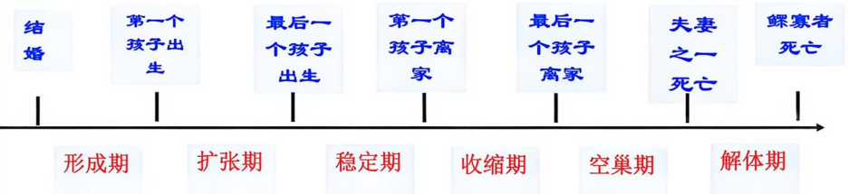
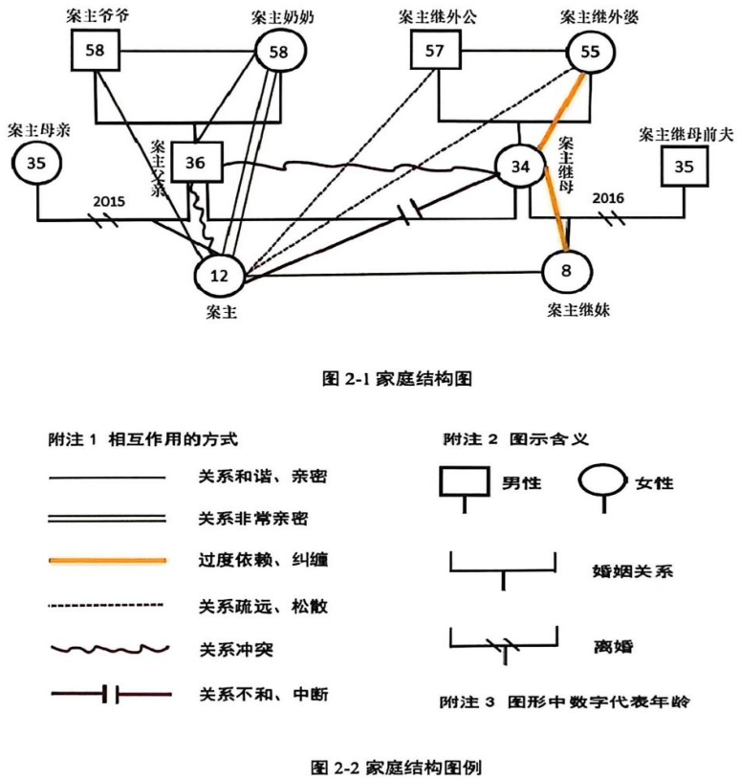
病态家庭结构类型有4种：纠缠和疏离、联合对抗、三角缠、倒三角。
治疗程序：⑴进入（加入与顺应[贴近的立场、中立的立场、远离的立场]）；⑵评估（目的、内容、过程）；⑶介入（改变家庭的看法[①活现、②集中焦点、③导致强烈感觉]、改善家庭结构[①划清界线、②推倒有害的家庭结构-打破平衡、③教育家庭有关互补性的概念]、改变家庭错误的价值观[①协助建立价值观、②似非而是的技巧、③强调优点]）。

10.2 优缺点
优点：（1）直接针对初中生问题的重要根源——家庭，能从根本上解决因家庭结构失衡导致的问题，如父母过度控制导致的学生叛逆、家庭边界不清导致的学生依赖问题；（2）干预过程以家庭为单位，能同时改善家庭成员间的互动关系，不仅解决学生的问题，还能提升整个家庭的功能，如改善亲子沟通、协调夫妻关系；（3）注重实际互动的调整，通过家庭会谈中的即时反馈与引导，帮助家庭成员直观感受不良互动模式，快速掌握新的互动技巧；（4）适用于多种与家庭相关的初中生问题，如行为偏差、情绪障碍、学习困难等，尤其对于家庭矛盾突出的学生，干预效果显著。
缺点：（1）干预需要家庭成员的共同参与，若部分家庭成员（如父亲）不愿参与，或家庭关系过于紧张（如父母离异且矛盾激烈），干预难以推进；（2）对社工的专业能力要求极高，需要社工具备较强的家庭系统分析能力、冲突调解能力，以及应对复杂家庭互动的技巧；（3）干预成本较高，需要多次组织家庭会谈，且对会谈场地、时间安排要求较高，初中学校社工可能面临资源与时间的限制；（4）对于非家庭因素导致的初中生问题（如校园欺凌、社会环境影响），干预效果有限，需要结合其他理论方法。

10.3 适用场景、使用建议及注意事项
通常适用场景：适用于处理因家庭结构失衡、家庭互动不良导致的初中生问题，如亲子冲突、叛逆行为、情绪抑郁、学习动力不足，以及家庭重大事件（如父母离异、亲人离世）后的适应问题。
初中学校社会工作中的使用建议：（1）针对存在严重亲子冲突的学生，邀请其家庭成员参与家庭结构治疗，通过分析家庭权力层级（如父母是否过度权威）、边界情况（如父母是否过度干涉孩子的生活），制定调整方案；（2）开展“家庭沟通技巧”培训小组，面向有需求的家庭，教授积极倾听、有效表达、冲突解决等技巧，预防家庭结构失衡；（3）对于父母离异的学生家庭，组织“单亲家庭亲子互动”活动，帮助调整单亲家庭的结构，改善亲子关系。
注意事项：（1）尊重家庭的自主性与隐私，不可强行干预家庭内部事务，在制定干预方案时，需充分听取家庭成员的意见；（2）避免在家庭会谈中激化矛盾，若家庭成员在会谈中发生激烈冲突，社工需及时引导与调解，必要时暂停会谈；（3）对于存在家庭暴力、虐待等严重家庭问题的情况，需优先保障学生的安全，及时联系相关部门（如妇联、公安）介入，不可仅依靠家庭结构治疗。

11 任务中心理论

11.1 概况
在个案社会工作发展过程中，传统的长期治疗由于目标过分远大而显示出效率的低下。1972年，美国的雷伊和爱泼斯坦在他们的《任务中心个案社会工作》一书中提出了一个有时间限制的、针对生活问题的个案社会工作介入模式--任务中心介入模式。就是希望在有限的服务时间内，达成案主自己选择的、明确及有限的目标，从而提高个案社会工作的效果与效率。任务中心模式所持的短期治疗的观念，在时间短的压力下，对问题的解决采用较快见效的调适方法。
任务，指受助者为缓和其问题的严重性将采取的行动。不仅包括受助者欲达到的目标，还包括其达到目标所采取的方法。任务中心模式，是一种针对传统治疗模式费时较长、效率低下的问题而发展出的一种有相应时间限制并且是针对生活问题的个案工作和心理辅导模式。
该理论以解决服务对象具体问题为核心，通过社工与服务对象合作设定明确任务、执行任务，在短期内（2-4个月，8-12次会谈，每周至少2次）实现问题解决，强调服务对象的主动性与参与性。将服务过程划分为问题探索、目标设定、任务规划、任务执行、评估结案五个阶段，核心是“问题导向-任务驱动-短期见效”，社工仅扮演引导者与支持者角色。

11.2 优缺点
优点：（1）干预周期短（通常2-4个月），高度适配初中学校社工的工作节奏，能快速响应初中生的即时性问题（如考前复习混乱、同伴矛盾），避免问题恶化，如通过1-2个月的任务干预解决学生作业拖延问题；（2）目标明确、可操作性强，将复杂问题拆解为具体、可量化的任务（如“每周主动与1名同学交流1次”“制定每日复习计划表”），让初中生清晰知晓努力方向，降低参与困惑，同时减少社工干预难度，即使经验尚浅的社工也能快速掌握；（3）治疗程序简单：准备→探索问题→确立目标→确立任务→评估；（4）强化学生主体性，从问题识别到任务制定全程鼓励学生参与，如让学生自主决定任务执行时间与方式，帮助其建立“自己是问题解决者”的认知，通过任务完成积累成功经验，提升自我效能感；（5）效果可评估性强，以任务完成率、问题改善度、学生与家校反馈为评估指标，便于社工及时调整干预策略（如任务难度过高时降低难度），同时为服务质量优化提供客观依据。（6）适合处理的问题多：①人际冲突的问题；②社会关系不满意的问题；③与正式组织互动中的问题；④角色扮演困难的问题；⑤社会情景变迁的问题；⑥反应性情绪困扰的问题；⑦社会资源不足的问题。
缺点：（1）忽视问题深层根源，仅聚焦表层问题解决，如通过任务干预减少学生课堂违纪行为，却未探究违纪背后的“学习兴趣缺失”“家庭关系紧张”等根源，易导致问题复发；（2）对学生主动性与执行能力依赖度高，部分初中生因自律性差（如制定计划后难以坚持）、情绪问题（如抑郁导致动力不足）或叛逆心理，参与积极性低、任务执行敷衍，导致干预效果大打折扣，甚至因任务未完成加剧挫败感；（3）难以应对复杂、模糊问题，如初中生“长期情绪低落”“自我认同混乱”等问题，涉及多维度因素（家庭、学校、个人），无法拆解为短期任务，理论完全无法覆盖；（4）对社工引导能力要求严苛，若社工任务设计脱离学生实际（如为内向学生设定“每周在班级发言3次”）或忽视执行过程中的困难支持，易导致干预形式化，浪费时间且降低学生信任。

11.3 适用场景、使用建议及注意事项
通常适用场景：适用于问题具体、需求明确、需短期解决的场景，如学业问题（作业拖延、复习混乱）、即时人际矛盾（同桌冲突、亲子沟通差）、行为矫正（课堂违纪、网游沉迷）、特定事件适应（转学适应、升学压力）。
初中学校社会工作中的使用建议：（1）精准识别问题适配性，优先选择“具体可短期解决”的问题开展干预，复杂问题需先通过该理论缓解表层症状，再结合其他理论处理根源；（2）设计个性化任务，结合初中生兴趣特点（如喜欢动漫、运动）优化任务形式，如将“英语学习任务”转化为“观看动漫学英语”，提升参与积极性；（3）提供阶段性支持，每周与学生沟通任务进展，帮助解决执行困难（如教学生沟通技巧以完成“同伴交流任务”），用打卡奖励、进步反馈等方式强化动力；（4）联动家校资源，邀请家长监督任务执行（如监督作业完成）、教师提供校园场景支持（如在课堂上鼓励学生完成“发言任务”），构建协同干预体系。
注意事项：（1）避免“问题简化”，在解决表层问题的同时，通过观察、沟通警惕深层需求（如“课堂违纪”可能隐藏“求关注”心理），必要时转介或结合其他理论；（2）尊重学生差异，根据性格、能力调整任务难度，如内向学生降低社交任务强度，学习基础弱学生降低学业任务目标，避免挫败感；（3）保护学生隐私，不随意透露任务细节与学生想法，不在公共场合讨论任务执行情况，维护信任关系；（4）科学评估与结案，综合多维度指标判断效果，问题解决后适时结案，并在1个月内回访巩固效果，防止问题复发。

12 危机介入理论

12.1 概况
1964年，林德曼与卡普兰合作，提出“危机调适”的概念，认为压力、紧张和情绪的调适与危机有紧密的关系。危机，既是“危险”也是“机遇”。它不仅带来痛苦和功能失调，也蕴含着突破旧有模式、学习新应对策略、实现个人成长的契机。危机定义：指一个人在面临一个他认为是突如其来、无法抗拒的困难情境时，其惯用的解决问题的方法都失败，导致其身心高度紧张、情绪困扰，认知和行为能力显著下降的一种状态。关键点：危机的本质不在于事件本身，而在于当事人对事件的认知和应对资源的匮乏。
危机有3种类型：发展（成长）性危机、情境（境遇）性危机、存在性危机。
针对个体面临突然发生的、具有严重威胁性的事件（如创伤事件、突发困境）而陷入心理失衡状态时，通过短期、及时的干预，帮助个体恢复心理平衡，重建应对能力的理论。提出危机发展的四个阶段（冲击期、防御/退缩期、解决/适应期、危机后：成长或衰竭期），强调“及时处理、限定目标、注入希望、提供支持、恢复自尊、提升能力”的介入基本原则，常用方法包括倾听与理解、提供情感支持、协助制定应对计划等。

12.2 优缺点
优点：（1）干预时效性强，能快速响应初中生面临的紧急危机（如校园欺凌导致的自杀倾向、家庭突发变故引发的心理崩溃），有效避免危机升级，为学生生命安全与心理健康提供及时保障；（2）聚焦当下问题，不深入挖掘问题深层根源，干预流程简洁，符合初中学校社工在危机场景下“快速稳定局面”的需求，可在短时间内缓解学生的急性心理压力；（3）注重社工与学生的信任关系建立，通过倾听、共情等技巧给予学生情感支持，能快速安抚学生情绪，帮助其建立应对危机的信心；（4）适用范围广泛，可用于处理初中生面临的各类突发性危机事件，如学业失败导致的自伤倾向、同伴冲突引发的暴力风险等，实用性强。
缺点：（1）干预周期短，仅关注危机的即时缓解，难以解决危机背后的深层问题（如长期家庭矛盾导致的反复性心理危机），容易出现危机复发情况；（2）过度依赖社工的即时反应能力与经验，若社工缺乏危机处理技巧，可能在干预过程中遗漏关键信息，影响干预效果，甚至对学生造成二次伤害；（3）忽视学生所在生态系统（如家庭、学校）的支持作用，仅针对学生个体开展干预，难以从根本上消除危机产生的环境因素，不利于长期风险预防；（4）对部分复杂危机（如学生长期积累的心理问题突然爆发）的干预深度不足，仅能实现短期情绪稳定，无法彻底解决学生的核心困扰。

12.3 适用场景、使用建议及注意事项
通常适用场景：适用于处理个体面临的突发性、紧急性危机事件，如自杀倾向、校园暴力受害者心理危机、家庭重大变故（亲人离世、父母离异）引发的心理失衡等需要即时干预的场景。
初中学校社会工作中的使用建议：（1）建立校园危机预警机制，定期对学生进行心理状态排查，一旦发现学生出现危机信号（如情绪突变、言语消极），立即启动危机介入流程；（2）在干预过程中，采用“倾听-共情-引导”的步骤，先通过耐心倾听让学生充分表达情绪，再以共情态度接纳其感受，最后引导学生理性看待危机，共同制定短期应对计划（如每日与社工沟通、参与感兴趣的校园活动）；（3）危机缓解后，及时将学生转介至学校心理咨询室或专业心理机构，开展长期跟进服务，解决危机背后的深层问题。
注意事项：（1）干预过程中需严格保护学生隐私，避免将危机事件随意透露给无关人员，防止对学生造成额外心理压力；（2）明确危机介入的边界，若学生危机情况超出学校社工能力范围（如严重自杀行为、精神疾病发作），需立即联系家长、医院或公安部门，协同处理，确保学生安全；（3）干预后需对危机事件进行复盘，分析危机产生的原因与干预过程中的不足，优化校园危机干预流程，提升后续危机处理能力；（4）严格介入基本过程：①界定问题与需求评估→②确保当事人安全→③提供支持→④检视替代方案与制定计划→⑤获取承诺→⑥跟进与转介。

13 行为治疗理论

13.1 概况
起源于20世纪20-30年代，50年代后逐渐成熟，由代表人物：约翰・华生、伯尔赫斯・斯金纳、伊万・巴甫洛夫等率先提出。基于行为主义心理学，认为个体的行为是后天学习形成的，通过改变外部环境刺激与行为强化方式，可实现不良行为的矫正与良好行为的塑造。核心理论包括经典条件反射（如巴甫洛夫的狗实验）、操作性条件反射（如斯金纳的操作性强化理论），常用干预方法有正强化（奖励良好行为）、负强化（消除厌恶刺激促进良好行为）、惩罚（抑制不良行为）、系统脱敏法（应对焦虑行为）等。

13.2 优缺点
优点：（1）聚焦可观测的行为，不涉及复杂的内心心理分析，干预目标明确、方法具体，初中学校社工容易掌握与操作，如通过奖励机制矫正学生的逃学行为、课堂违纪行为；（2）干预效果可量化评估，通过记录学生不良行为发生频率、良好行为出现次数等指标，能清晰判断干预成效，便于及时调整干预策略；（3）适用于初中生各类行为问题的矫正，如校园欺凌行为、拖延学习行为、网络成瘾行为等，且干预周期相对较短，能快速看到行为改变效果；（4）可与学校日常管理结合，如在班级中推行“行为积分制”，通过正强化鼓励学生遵守纪律、积极参与学习活动，营造良好的班级行为氛围。
缺点：（1）忽视个体的内在心理过程（如认知、情绪）对行为的影响，仅从外部环境与强化方式调整行为，可能导致学生“表面行为改变但内心不认同”，干预效果难以持久，如学生仅因害怕惩罚而暂时停止欺凌行为，未从根本上认识到行为错误；（2）过度依赖外部强化物（如物质奖励、表扬），若强化物撤销，学生良好行为容易消退，不利于培养其内在行为动机；（3）部分干预方法（如惩罚）若使用不当，可能对学生造成心理伤害，如当众惩罚学生可能导致其自卑、逆反心理，反而加剧不良行为；（4）对复杂的心理行为问题（如因抑郁情绪导致的退缩行为）干预效果有限，仅矫正行为无法解决背后的情绪根源。

13.3 适用场景、使用建议及注意事项
通常适用场景：适用于处理个体可观测的、后天习得的不良行为，如青少年的违纪行为、成瘾行为（网络成瘾、游戏成瘾）、学习行为问题（拖延、厌学）、社交行为障碍（攻击性行为、退缩行为）等。
初中学校社会工作中的使用建议：（1）针对学生的课堂违纪行为（如随意讲话、玩手机），采用“正强化+行为契约”的方式，与学生约定若一周内课堂违纪次数不超过1次，给予其喜欢的奖励（如参加兴趣社团活动），同时签订行为契约明确双方责任；（2）对于有考试焦虑行为（如考试时手抖、无法集中注意力）的学生，运用系统脱敏法，逐步让学生暴露在考试相关的焦虑场景中（如模拟考试、单独答题），同时进行放松训练，缓解焦虑行为；（3）在校园中开展“良好行为养成”小组活动，通过小组互动分享、行为训练、集体强化（如小组奖励），帮助学生共同培养良好的学习行为、社交行为。
注意事项：（1）避免过度使用惩罚手段，优先采用正强化、负强化等积极干预方式，若需使用惩罚，需确保惩罚方式合理、温和，且私下进行，保护学生自尊心；（2）干预过程中注重与学生的沟通，让学生理解行为改变的意义，逐步引导其将外部强化转化为内在动机，如从“为获得奖励而遵守纪律”转变为“认识到遵守纪律对自身学习的重要性”；（3）关注家庭环境对学生行为的影响，如家长的教育方式、家庭行为氛围，需同步指导家长运用行为治疗理念，如通过正强化鼓励孩子的良好家庭行为（如主动做家务、按时完成作业），形成家校协同的行为干预合力。

14 依恋理论

14.1 概况
依恋理论是由英国心理学家约翰·鲍尔比在20世纪60年代率先提出的。该理论“认为孩子同其主要照料者间的最初关系构成了以后所有关系的起点。”鲍尔比的研究是从母婴分离会对儿童的心理产生影响开始的，阐述母婴分离对于孩子人格和心理各方面的重要影响。依恋理论认为，早期亲子关系的经验形成了人的“内部工作模式”，这种模式是人的一种对他人的预期，决定了人的处世方式。内部工作模式在以后的其他关系，特别是成年以后亲密关系和婚恋关系中起重要作用。
认为个体在婴幼儿时期与主要抚养者（通常为父母）建立的情感联结（依恋关系），会影响其成年后的人际关系模式、情感调节能力及应对压力的方式，干预核心是修复不良依恋关系，建立安全的情感联结。提出依恋的四种类型（安全型、回避型、焦虑-矛盾型、混乱型），强调早期依恋关系对个体心理发展的长期影响，常用干预方法包括帮助个体识别依恋模式、修复与抚养者的依恋关系、建立新的安全依恋对象（如社工、教师）等。

14.2 优缺点
优点：（1）从个体早期成长经历视角解释初中生的心理与人际问题，如学生的人际信任障碍、情绪不稳定可能源于早期不安全依恋，为社工理解问题根源提供了深层理论支撑；（2）注重情感联结的建立，通过帮助初中生修复与父母的依恋关系或建立与社工、教师的安全依恋，能从根本上提升其情感调节能力与人际适应能力，干预效果持久；（3）适用于初中生各类与依恋相关的问题，如留守儿童的情感缺失问题、单亲家庭学生的亲子关系紧张问题、因依恋障碍导致的社交退缩问题等；（4）能为学校社工开展家庭工作提供指导，如帮助家长理解自身教养方式对孩子依恋模式的影响，引导家长建立安全的亲子依恋，从家庭层面改善学生问题。
缺点：（1）干预需追溯个体早期依恋经历，部分初中生可能因记忆模糊、不愿提及童年经历，导致依恋模式识别困难，影响干预推进；（2）干预周期长，修复不良依恋关系、建立新的安全依恋需要长期持续的支持，与初中学校社工短期服务、多任务的工作场景存在矛盾；（3）对社工的专业能力要求高，需要社工具备扎实的依恋理论知识、敏锐的情感洞察能力及亲子关系辅导技巧，部分学校社工难以胜任；（4）忽视当前社会环境因素对初中生依恋模式的影响，如网络社交、同伴关系可能改变学生原有的依恋模式，仅关注早期依恋难以全面解释与解决问题。

14.3 适用场景、使用建议及注意事项
通常适用场景：适用于处理与早期依恋关系相关的心理、人际问题，如青少年的情感调节障碍、人际信任问题、亲子关系冲突，以及特殊家庭（留守儿童、单亲家庭、收养家庭）学生的情感与社交适应问题。
初中学校社会工作中的使用建议：（1）针对留守儿童，通过定期组织“亲子视频沟通指导”活动，帮助孩子与父母掌握有效的远程沟通技巧（如分享日常、表达情感），修复与父母的依恋联结；同时，社工可成为孩子的临时安全依恋对象，定期与孩子沟通交流，提供情感支持；（2）对于因早期不安全依恋导致人际退缩的学生，采用“逐步社交暴露+安全依恋支持”的方式，先让学生在社工陪伴下参与小型社交活动（如双人小组互动），逐步增加社交范围，同时通过持续的情感支持强化其安全依恋感；（3）开展家长工作坊，向家长讲解依恋理论知识，指导家长通过积极回应孩子需求、营造温暖家庭氛围等方式，建立安全的亲子依恋关系，从源头预防与改善学生的依恋相关问题。
注意事项：（1）干预过程中需尊重学生的意愿，不可强迫其回忆早期负面依恋经历，若学生表现出抵触情绪，需及时调整干预节奏，先建立信任关系再逐步探索依恋模式；（2）明确社工的角色边界，社工作为临时安全依恋对象，需在适当时候引导学生将依恋情感转移到家庭、同伴等长期支持系统中，避免学生对社工产生过度依赖；（3）对于存在严重依恋创伤（如早期遭受虐待导致的混乱型依恋）的学生，需及时转介给专业心理治疗机构，结合更专业的创伤治疗方法开展干预，不可仅依靠依恋理论单独处理。

15 总结
这14种理论覆盖了个体心理、行为、社会系统及环境互动等多维度视角，形成了从微观心理挖掘到宏观系统协同的完整干预谱系。精神分析理论注重潜意识与早期经历的深层影响，认知行为理论强调认知重构的实操性，生态系统理论倡导多系统联动，而优势视角、增能理论则聚焦个体潜能与资源整合。
整体上，各理论均具有明确的问题导向性，且多数具备较强的实践适配能力，尤其在初中学校场景中，可针对学生心理困扰、行为偏差、人际冲突等问题提供差异化解决方案。

参考文献：
      - (奥)阿尔弗雷德・阿德勒著,黄光国译.自卑与超越[M].北京：作家出版社,2017.
      - (奥)西格蒙德・弗洛伊德著,车文博主编.弗洛伊德文集(全8卷)[M].长春：长春出版社,2004.
      - (美)阿尔伯特・埃利斯著,李孟潮译.理性情绪行为疗法[M].重庆：重庆大学出版社,2015.
      - (美)艾里希・弗洛姆著,刘林海译.逃避自由[M].北京：国际文化出版社,2007.
      - (美)艾里希・弗洛姆著,孙依依译.爱的艺术[M].上海：上海译文出版社,2008.
      - (美)芭芭拉・索罗门著,王瑞鸿译.黑人的增能：被压迫社区里的社会工作[M].上海：华东理工大学出版社,2018.
      - (美)查尔斯・H・扎斯特罗、卡伦・K・柯斯特著,晏凤鸣等译.社会工作与社会福利导论(第9版)[M].北京：中国人民大学出版社,2011.
      - (美)查尔斯・扎斯特罗等著,晏凤鸣译.社会工作实务：应用与提高(第10版)[M].北京：中国人民大学出版社,2015.
      - (美)戴维・豪著,李江红译.社会工作理论导论(第3版)[M].北京：中国人民大学出版社,2008.
      - (美)霍华德・贝克尔著,刘立杰译.圈外人：越轨行为的社会学研究[M].南京：译林出版社,2014.
      - (美)霍华德・戈特弗里德森、黛安娜・戈特弗里德森著,刘建宏译.犯罪的一般理论[M].北京：中国人民公安大学出版社,2005.
      - (美)卡尔・罗杰斯著,伍新春等译.当事人中心治疗：实践、运用和理论[M].北京：中国人民大学出版社,2019.
      - (美)卡尔・魏克等著,程福财译.社会工作实践的优势视角[M].上海：华东理工大学出版社,2015.
      - (美)南希・麦克威廉斯著,曹晓鸥等译.精神分析案例解析[M].北京：中国轻工业出版社,2015.
      - (美)萨尔瓦多・米纽秦著,左际平译.家庭与家庭治疗[M].北京：商务印书馆,2019.
      - (美)伊莱恩・卡明斯、戴维・卡普著,黄晨熹等译.人类行为与社会环境(第10版)[M].上海：上海人民出版社,2016.
      - (美)尤里・布朗芬布伦纳著,方晓义等译.人类发展的生态系统理论[M].北京：教育科学出版社,2017.
      - (美)约翰・鲍尔比著,余萍译.依恋(全3卷)[M].北京：世界图书出版公司,2017.
      - (瑞士)卡尔・古斯塔夫・荣格著,申荷永等译.荣格文集(全20卷)[M].北京：国际文化出版社,2011.
      - 童敏.社会工作理论[M].北京：社会科学出版社,2019.8.
      - 张红娟老师《社会工作原理》课程PPT,宁夏大学,2025.11.

作业（第2个版本）
社工常用理论优缺点及实践价值分析
理论名称 | 理论假设 | 优点 | 缺点 | 实践价值
1.精神分析理论 | 心理问题源于早期童年经历与潜意识冲突，潜意识影响个体行为与情感 | 1.深入挖掘心理问题根源；2.重视主观体验，易建立信任关系；3.核心概念解释力强；4.为后续心理治疗理论奠定基础 | 1.忽视社会环境与文化背景；2.治疗周期长，应用难度大；3.部分概念抽象，难以量化评估；4.易强化负面标签 | 适用于处理长期复杂心理问题，为理解初中生深层心理状态提供视角，可辅助短期干预理论使用
2标签理论 | 偏差行为是社会标签化的结果，标签影响自我认同并固化偏差行为 | 1.颠覆个体归因视角，关注社会环境影响；2.强调去标签化，消除偏见；3.操作理念简单易懂；4.预防偏差行为固化 | 1.忽视个体主观能动性与行为责任；2.对深层社会结构因素分析不足；3.缺乏具体干预步骤；4.可能忽视严重行为问题 | 适用于处理被标签化学生的偏差行为，营造包容校园氛围，辅助重塑积极自我认同
3.认知行为理论 | 人类行为受制于理性思考，情绪与行为问题源于不合理认知 | 1.理论逻辑清晰，易理解掌握；2.干预针对性、可操作性强，效果易评估；3.关注主观能动性，培养自我调节能力；4.适用范围广泛 | 1.忽视外部环境与家庭支持；2.初中生认知不成熟，引导难度大；3.依赖学生主动参与意愿；4.处理复杂深层心理问题不足 | 适用于短期干预不合理认知导致的情绪、行为问题，可批量提升初中生认知调节能力
4.生态系统理论 | 个体发展与问题受多个相互关联的生态系统影响，干预需调整整个系统 | 1.全面看待问题，识别多系统影响因素；2.强调协同干预，整合多方资源；3.注重长期预防，从根本减少问题；4.适用于复杂多主体问题 | 1.分析与干预过程复杂，对社工要求高；2.资源调动难度大，干预难以全面落实；3.影响因素权重难量化；4.服务效果评估滞后 | 适用于处理涉及家庭、学校、社区的复杂问题，如校园欺凌、留守儿童支持，可构建协同育人机制
5.增能理论 | 个体困境源于能力压抑或资源剥夺，通过赋权可提升自我效能感与解决问题能力 | 1.尊重主体性，践行助人自助；2.关注潜能，提升自我效能感；3.兼顾个体与社会层面干预；4.应用范围广 | 1.增能过程耗时较长；2.对社工专业能力要求高；3.紧急问题干预即时性不足；4.部分学生存在抵触或不信任 | 适用于弱势群体学生支持、能力提升与自我发展辅导，帮助学生自主解决长期困境
6.优势视角理论 | 每个个体都有优势与资源，困境可能带来成长，改变资源源于自身优势 | 1.提升自我认同感与自信心；2.干预方式积极正向，易被接纳；3.注重多方资源整合；4.营造积极校园氛围 | 1.可能回避严重问题；2.难平衡优势视角与问题解决；3.部分学生优势挖掘难度大；4.服务效果评估主观 | 适用于处理负面自我认知、缺乏自信等问题，整合家校社资源，转化优势为发展动力
7.社会支持理论 | 社会支持网络对身心健康与问题解决至关重要，缺乏支持易陷入困境 | 1.精准识别支持缺失类型，针对性强；2.干预方式具体可行，效果易显现；3.构建长期支持网络，预防问题复发；4.契合学校工作场景 | 1.易导致学生依赖心理；2.忽视支持网络质量；3.隐私问题可能阻碍干预；4.难以解决系统层面支持缺失 | 适用于为留守儿童、贫困生等提供全方位支持，建立可持续的社会支持系统
理论名称 | 理论假设 | 优点 | 缺点 | 实践价值
8.社会角色理论 | 个体扮演多重角色，角色期望与实践的差异导致冲突与压力 | 1.有效解释多重角色带来的困惑；2.干预方法贴近生活，参与度高；3.提升社会适应能力；4.可与其他理论结合使用 | 1.忽视社会结构与制度对角色期望的影响；2.对个体能力不足导致的角色困难干预有限；3.概念理解难度大；4.角色冲突评估标准模糊 | 适用于处理角色冲突、不清导致的问题，帮助初中生明确角色定位，协调亲子、同伴关系
9.社会心理治疗理论 | 人的行为是生理、心理、社会三重因素综合作用的结果，需结合情境分析 | 1.兼顾心理与社会层面，理解问题全面；2.干预注重人际互动改善，方法具体；3.重视专业治疗关系建立；4.适用于人际相关心理问题 | 1.干预周期长，与短期服务需求矛盾；2.对社工专业能力要求高；3.对非人际相关心理问题针对性不足；4.受人际环境影响大 | 适用于处理亲子冲突、同伴欺凌等导致的心理问题，改善人际互动模式
10.家庭结构治疗理论 | 家庭结构失衡是家庭成员问题的根源，干预需调整家庭结构与互动模式 | 1.直击家庭根源，解决相关学生问题；2.改善整个家庭功能，兼顾多方需求；3.注重实际互动调整，技巧易掌握；4.适用于多种家庭相关问题 | 1.依赖家庭成员共同参与；2.对社工专业能力要求极高；3.干预成本高，资源时间受限；4.对非家庭因素问题效果有限 | 适用于处理家庭结构失衡导致的学生行为、情绪问题，改善亲子沟通与家庭互动
11.任务中心理论 | 聚焦具体问题，通过合作设定并执行明确任务，短期实现问题解决 | 1.干预周期短，适配学校工作节奏；2.目标明确、可操作性强；3.强化学生主体性，提升自我效能感；4.效果易评估，便于调整策略 | 1.忽视问题深层根源，易复发；2.依赖学生主动性与执行能力；3.难以应对复杂模糊问题；4.对社工任务设计能力要求高 | 适用于短期解决具体学业、人际、行为问题，快速响应初中生即时性需求
12.危机介入理论 | 危机是危险与机遇并存，个体因突发困境陷入心理失衡，需及时干预 | 1.干预时效性强，快速缓解危机；2.聚焦当下问题，流程简洁；3.易建立信任关系，安抚情绪；4.适用各类突发性危机事件 | 1.干预周期短，难以解决深层问题；2.依赖社工危机处理经验；3.忽视生态系统支持作用；4.复杂危机干预深度不足 | 适用于处理自杀倾向、校园暴力等突发性危机，保障学生安全并恢复心理平衡
13.行为治疗理论 | 行为是后天学习形成的，可通过改变环境刺激与强化方式矫正行为 | 1.聚焦可观测行为，干预目标明确；2.效果可量化评估；3.适用于各类行为问题，周期较短；4.可与学校日常管理结合 | 1.忽视内在心理过程，效果难持久；2.过度依赖外部强化物；3.惩罚手段易造成心理伤害；4.对复杂心理行为问题效果有限 | 适用于矫正可观测的不良行为，如违纪、成瘾、厌学等，营造良好班级行为氛围
14.依恋理论 | 早期亲子依恋关系形成内部工作模式，影响后续人际关系与情感调节 | 1.解释心理与人际问题的深层根源；2.注重情感联结，干预效果持久；3.适用于特殊家庭学生问题；4.指导家庭亲子关系改善 | 1.早期依恋经历追溯困难；2.干预周期长，与学校工作矛盾；3.对社工专业能力要求高；4.忽视当前社会环境影响 | 适用于处理依恋相关的心理、人际问题，修复亲子依恋，建立安全情感联结

